附件

关于征询山东省医师协会心身医学专业委员会第二届委员会委员候选人的函

医院：

经研究，我会于2025年11月22日在济南召开心身医学专业委员会换届选举会议暨2025年学术年会。现向你单位征询第二届委员会委员候选人。

委员的条件为：全省二级及以上综合、专科、部队、企业及中医医疗机构中，从事神经内科、消化内科、心内科、肿瘤内科、睡眠医学科、疼痛科、心理科、精神科等相关专业的医师，须具备较高学术水平与良好职业道德，热心协会工作并能团结本专业同仁；原则上应具有中级以上专业技术职称，年龄原则上不超过57周岁（具有招生资格且3年内不退休的博士生导师可放宽至60周岁），且在我会分支机构任职未满两届。推荐时应优先考虑地区及单位学科带头人、现任科室主任、不脱离临床的医院管理人员以及在职在任的第一届委员会委员。

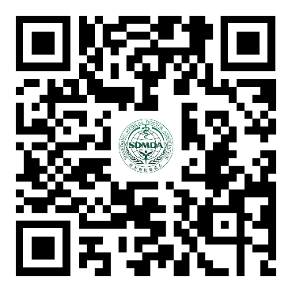

现分配给你院委员候选人（ ）名，请按以上条件等额推荐，并于11月10日前扫描上方二维码填写个人信息，下载推荐表加盖单位公章后上传（未盖章推荐表不予受理），逾期不报，视为自动放弃委员资格。

联系人：王 斌 13964077020 王前进 18615601690

山东省医师协会

2025年9月29日